Γ ΓΥΜΝΑΣΙΟΥ ΔΙΑΓΩΝΙΣΜΟΣ ΜΑΘΗΜΑΤΙΚΩΝ

11/5/2018 Γ/ΣΙΟ Ν. ΚΑΛ/ΤΕΙΑΣ

ΖΗΤΗΜΑ 1

1.1) Υπολογίστε την τιμή της αλγεβρικής παράστασης : Α = (7000-1001)2-50.10002+14.1000.1001

1.2) Υπολογίστε : 

1.3) Αποδείξτε χ2+9>4χ για κάθε χεR

ZHTHMA 2 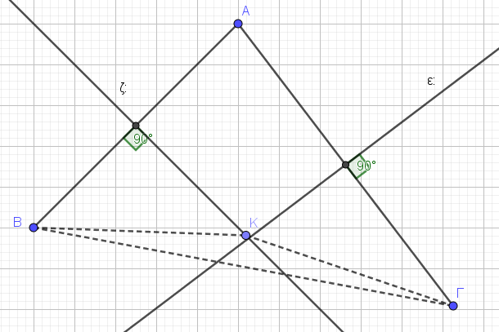

η ευθεία ζ είναι μεσοκάθετη του τμήματος ΑΒ

η ευθεία ε είναι μεσοκάθετη του τμήματος ΑΓ

Οί ευθείες ε , ζ τεμνονται στο Κ

Δείξτε ότι το τρίγωνο KBΓ είναι ισοσκελές.

ZHTHMA3

Mιά βιοτεχνία κατασκευάζει πίνακες για αίθουσες

διδασκαλίας. Το κόστος για τήν παραγωγή χ το πλήθος πινάκων είναι Κ= χ2-10χ+300 ευρώ. Αν ή βιοτεχνία πουλάει κάθε πίνακα 30 ευρώ, πόσους πίνακες πίνακες πρέπει να πουλήσει ,ώστε να κερδίσει 1700 ευρώ ?

καλή επιτυχία !!! ΜΠΙΤΖΙΛΕΚΗΣ ΣΩΤΗΡΗΣ